https://www.czechfreepress.info/cfp-doporucuje/analyza-potencialniho-miru-na-ukrajine.html

Analýza potenciálního míru na Ukrajině.
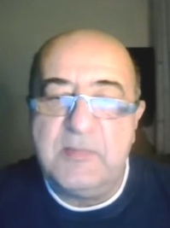
13. březen 2025 | michael svatoš
Analýza potenciálního míru na Ukrajině. Aneb proč Washington chystá krutou geostrategickou lekci Bruselu? A jaká nařízení včera od Putina osobně obdržel generál Gerasimov?
K dnešní ranní analýze doporučuji nejprve uvařit čaj nebo kávu, protože je dlouhá a náročná. Putinovo včerejší nařízení generálu Gerasimovi, (video), jak má dále válčit proti Ukrajině, je až v bodě 3 analýzy. Vše dnes ve 20 hodin víc podrobně rozeberu na TV Bureš v diskusi s Josefem Skálou.

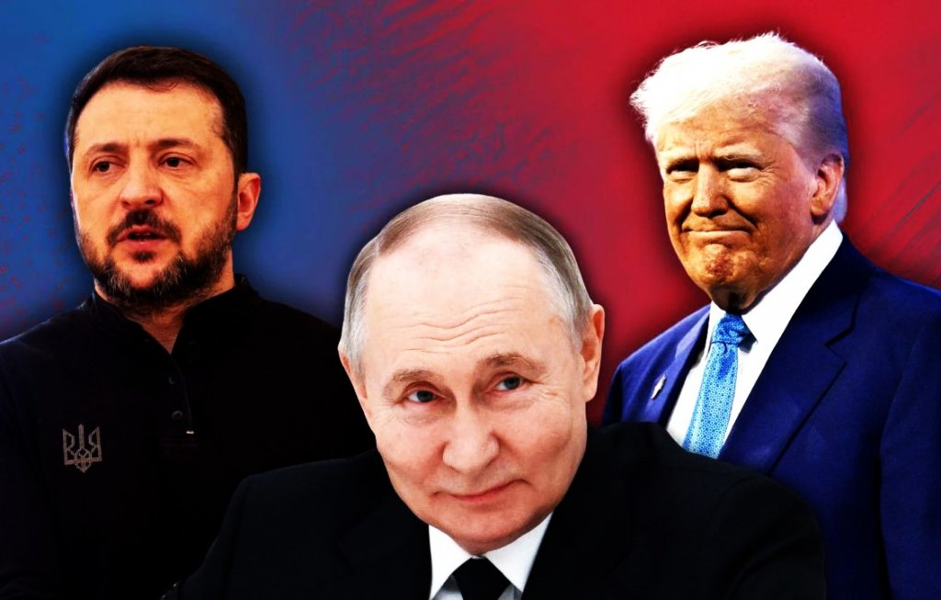
(1) V Paříži včera 5 ministrů obrany evropských zemí vyhlásilo plán, jak zmařit mírové jednání USA a Ruska o Ukrajině, a ministři slíbili, že se k nim za 14 dní připojí dalších 15 “zástupců ochotných zemí”.
Tzv. vůdce české diplomacie ex-Pirát Lipavský vyhlásil před pár hodinami přes síť X tuto stručnou zprávu: “Před chvílí jsem komunikoval s ukrajinským ministrem zahraničí. Ukrajina je připravena (mírovou) dohodu přijmout. Míč je na straně Ruska.”. Zda Lipavský touto zprávou hodlal mystifikovat českou veřejnost úmyslně, nebo jen ze své obecné nevědomosti o skutečných plánech Eurokratů, představuje sice zajímavou otázku do předvolební diskuse, jisté však už je, že se včera večer sešli v Paříži nejvyšší váleční ministři 5 zemí EU a vyhlásili pro Rusko tak naprosto nepřijatelné mírové podmínky, že Lipavského “míč na ruské straně” bude muset být z Kremlu okamžitě “fotbalovým volejem” odpálen zpět, a nebo si bude muset Trump udělat rychle rázný pořádek s ministry obrany Francie, Itálie, Británie, Německa a Polska, a jejich “ochotnými” poskoky z menších zemí EU.
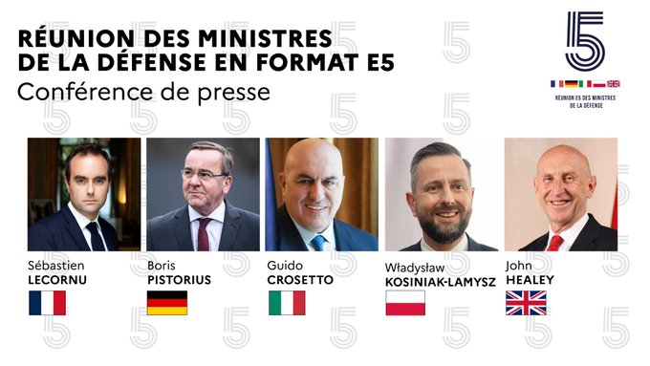
Ministři vojensky silné pětky Evropy totiž včera z Paříže za virtuální účasti ukrajinského ministra obrany Umerova rázně vybubnovali, že pro ně žádná plánovaná poválečná demilitarizace Ukrajiny nikterak nepřipadá v úvahu.
Ministři obrany 5 zemí EU včera večer v Paříži naházeli vidle do Trumpova mírového úsilí, absurdním požadavkem, aby Ukrajina nebyla po válce demilitarizována, jak požaduje Rusko, ale naopak militarizována na nejvyšší možnou úroveň! Mír na Ukrajině tedy může podle vyhlášení 5 ministrů ve skutečnosti jen představovat skrytou přípravou na novou revanšistickou válku proti Rusku. (Grafika: )
Ruský mírový plán pro Ukrajinu od samotného počátku invaze z roku 2022 pevně počítal s poválečnou demilitarizací Ukrajiny, aby tamní armáda měla pouze 50 000 vojáků, a pouze zbraně schopné provádět útoky do maximální vzdálenosti 250km. Včera v Paříži vyjevený plán 5 ministrů obrany EU tento trvalý ruský požadavek naprosto vylučuje z mírových jednání. Podle závěrů jednání 5 ministrů v Paříži byl včera nalezen široký konsensus, že “hlavní bezpečnostní zárukou pro Ukrajinu bude ukrajinská armáda“, a její “demilitarizace nepřipadá v úvahu“. Navíc bylo oznámeno, že se za dva týdny v Paříži sejdou zástupci asi 15 zemí z koalice ochotných, které hodlají vyslat svá vojska na Ukrajinu, aby tam tzv. střežila mír s Ruskem, nebo spíše, jak se zdá, skrytou přípravu Ukrajiny na další válku s Ruskem, a bude tak zajímavé sledovat, kdo z Čechů projeví dostatečnou ochotnost, aby se v Paříži za dva týdny objevil.
Budoucí český fialový ochotník v Paříži navíc zcela jistě sklidí pochvalu od prezidenta Petra Pavla, protože ten už loni vymyslel podobně avanturistický plán, že Ukrajina by se mohla stát členem NATO ve svých dočasných hranicích bez svých území dočasně okupovaných Ruskem, a jen by se čekalo, až síly NATO na Ukrajině nashromáždí dostatečnou převahu, aby v příhodný okamžik celou dočasnost trvání mírových smluv podepsaných Západem naivnímu Rusku po hitlerovském způsobu rázně vysvětlily. Jestli Petr Pavel loni při definici svého plánu zřetelně pojmenoval dočasnost míru na Ukrajině, a hodlal plánem vytvořit podmínky pro nakomandování vojsk aliance na její území, a pro začlenění nedemilitarizované ukrajinské armády do sil NATO, včerejší plán 5 ministrů obrany zemí EU je jen líbivými frázemi rafinovaně překrytý původní plán generála Petra Pavla. Místo vojsk NATO na Ukrajině jen vojska Ochotných členů NATO na Ukrajině. Místo nedemilitarizované silné Ukrajinské armády oficiálně přímo začleněné do vojsk NATO, jen silná nedemilitarizovaná armáda Ukrajiny plně kompatibilní s vojsky NATO, ovšem oficiálně nezačleněná.

(2) Proč je demilitarizace Ukrajiny nutná. A co děsivého má v plánu Zelenskyj?
Včera večer českého času ukrajinský prezident Zelenskyj ve videu ohlásil, že Ukrajina se po válce stane masovým producentem nejmodernějších válečných dronů, a bude je vyvážet do světa a bohatnout na jejich výrobě. Zelenskyj speciálně použil ve videu hned na začátku termín “dalekonosných úderných dronů”. A to pro budoucí mír bude představovat problém. Rusko v roce 2022 striktně požadovalo pro mír s Ukrajinou zákaz všech typů raket a střel s dostřelem přes 250 km. V té době ještě drony nepředstavovaly takou hrozbu jako dnes. Zelenskyj včera tvrdil, že masová výroba dalekonosných dronů bude budoucím základem ukrajinské bezpečnosti na příštích několik desetiletí, a to Rusko a asi ani USA nepřipustí, ze dvou základních důvodů:
1.Současné ukrajinské úderné drony Лютий používané tajnou službou HUR pro útoky do hloubi Ruska uletí skoro 1000 km a unesou užitečné zatížení až 75 kg výbušniny. Podle ukrajinských expertů mají Rusové sice zatím ještě lepší dalekonosné úderné drony než Ukrajinci, a vyrábějí je i masověji, ale podle včerejšího vyhlášení Zelenského, i podle včerejšího společného vyhlášení pěti evropských ministrů války shromážděných v Paříži se po uzavření míru na Ukrajině má situace rychle změnit, a Evropa společně s Ukrajinou se mají stát světovými lídry ve výrobě dronů. To představuje velké nebezpečí. Už v roce 1958 armáda USA vyvinula a začala vyrábět jednu z nejmenších jaderných zbraní historie, granát M388. Ten celý vážil pouhých 34 kg, jeho výbuch měl sílu 20 TNT, sice zlomek 1/650 bomby svržené na Hirošimu, ale za to se po bojišti převážel i s jeho vrhačem Davy Crockett v obyčejném transportéru M113, jakých ukrajinská armáda nyní používá stovky. Celkem bylo vyrobeno 2100 granátů M338, ale všechny byly nakonec raději zlikvidovány, protože panovaly velké obavy, že obtížně kontrolované rozmisťování těchto zbraní do armádních jednotek by nakonec mohlo spustit i jadernou válku, aniž by ji Washington zamýšlel. Současné miniaturní přenosné jaderné miny z konce osmdesátých let minulého století určené pro zvláštní diverzní jednotky jsou sice ještě menší, leč leží pouze v přísně střežených skladech Ruska, USA, a pravděpodobně i Izraele. Žádná další jaderná země podobné miniaturizace jaderných zbraní zatím ani neoficiálně nedosáhla. Technologie granátu M388 je však 67 let stará, a její překonání nepředstavuje pro Ukrajinu ani pro jaderné země Evropy určitě nepřekonatelný problém. Z tohoto hlediska představuje budoucí evropská i ukrajinská plánovaná masová výroba dálkových úderných dronů schopných nést podobné zmenšené jaderné zbraně, i masivní vyzbrojení těchto armád těmito drony pro Rusko vážný bezpečnostní problém, protože Rusko musí považovat tuto masovou výrobu těchto dronů za potenciální možnou předzvěst budoucího masivního skrytého prvního jaderného úderu.
2. Pro Washington bude masivní výroba těchto dronů na Ukrajině a v Evropě rovněž tak nemilá. Pomineme-li základní fakt, že Rusko by někdy v budoucnosti mohlo v nastávající studené válce mezi EU a Ukrajinou proti Rusku ztratit nervy, a dojít k závěru, že si už politici v Bruselu usmysleli, že už nastal čas podle strategie generála Pavla ukončit dočasný mír na Ukrajině, a zmocnit se dočasně Moskvou okupovaných ukrajinských území, a porazit Rusko, a koloniálně opanovat jeho zdroje, území i obyvatelstvo, a raději tak Rusko preventivním jaderným úderem smete s Evropou pro jistotu i Ameriku, Washington i Pentagon budou iritovat zejména tyto dvě skutečnosti: (1) Masová výroba moderních válečných dronů není možná bez masové výroby civilních dronů, neboť taková je ekonomika. Válečné drony rychle zastarávají, a proto jen synergie jejich výroby s civilními drony umožňuje jejich finančně snesitelnou produkci, a zároveň umožňuje podle potřeby výrobu dronů přepínat z vojenských na civilní a obráceně, podle aktuálních geostrategických potřeb. Jediný takto fungující hub výroby dronů na světě nyní existuje v Číně, a ani USA, ani Ukrajina, Irán, Rusko, země EU, a ani ostatní země celého světa, nejsou schopné, ani válečné, ani civilní drony, bez součástek a technologií pocházejících z tohoto čínského hubu, vyrábět ve větších počtech. Protože kapacita světového trhu civilních dronů není nekonečná, je možné po značných investicích vybudovat jeden funkční západní hub na výrobu civilních dronů. Protože tento hub bude představovat značnou vojensko-ekonomicko-politicko-strategickou výhodu pro jeho majitele, USA na něj budou pohlížet ze stejného geostrategického pohledu jako na Panamský průplav, nebo na Grónsko, a nepřipustí, aby byl byl umístěn jinde než v USA. Hub umístěný v EU je pro USA finančně i konkurenčně nepřípustný, a Washington se k němu zachová stejně, jak se razantně postavil proti japonskému pokusu ovládnout výrobu nejmodernějších počítačových čipů na přelomu století, kdy jemnými, ale přesně cílenými politickými operacemi přesvědčil Jižní Korejce a Tchajwance, aby náhlým prudkým omezením dodávek určitých úzkoprofilových plynů, minerálů a slitin přesvědčili Japonce, aby se o podobnou drzost ovládnout technologické hájemství USA už nadále dobrovolně nepokoušeli. Jestli v 19. století podle Monroeovy doktríny bránily USA širšímu přístupu moderního evropského zboží na jihoamerický trh a současně dbaly přísně na to, aby Jižní Amerika byla omezena i v rozvoji svého moderního průmyslu, a mohla tak dodávat do USA jen vybrané potraviny, suroviny a polotovary, jestli ve 20. století USA zasekly rozvoj nejmodernější části japonského polovodičového sektoru, aby nepřekonal americký, pak ve 21. století USA stejně brutálně zaseknou i společný pokus Bruselu a Kyjeva vybudovat na svém území druhý světově významný hub na výrobu civilních a vojenských dronů, protože 3 hub už ekonomicky reálně vybudovat nepůjde. Washington se při této své operaci potírající vznik společného evropsko-ukrajinského hubu na výrobu dronů bude moci spolehnout na podporu Izraele, který bude sám mít eminentní zájem, aby drony produkovaly raději USA než EU, protože tak k nim bude mít určitě vždy otevřený přístup, a bude se moci na jejich výrobě jak spolupodílet tak na ní finančně vydělávat. Rusko bude obecně raději, když výrobu západních dronů budou ovládat USA, protože obě země se zatím vždy dokázaly nakonec společně domluvit, a USA tak budou moci striktně kontrolovat, aby EU ani Kyjev nemohly drony ohrožovat Rusko nad míru jeho nebetyčné trpělivosti. Indie bude také podporovat hub dronů v USA, protože tím eliminuje současnou výhodu Číny, a získá jisté podíly na části dodávek levných komponentů pro výrobu dronů v USA, a její letitý ochránce Rusko nebude mít další problémy s válečnickým vyskakováním Bruselu a Kyjeva. Celé situace kolem nadcházející rvačky o západní hub na výrobu dronů však využije Čína, a bude podkuřovat Evropanům, ostatně dle některých ruských médií se už tak děje. Umístění dron-hubu na Ukrajině je navíc z pohledu USA nonsens, protože může být snadno zničen Ruskem, a tudíž je v případě konfliktu s Čínou, jeho existence závislá čistě na blahovůli Ruska, a v případě konfliktu s Ruskem, vyvolaného bruselskými nebo banderovskými fanatiky, přestane existovat už v jeho prvních hodinách. Washington proto nebude pohlížet na za dva týdny do Paříže svolanou seanci pěti hlavních evropských ministrů války a jejich patnácti nižších ochotníků s žádnou libostí. USA si už od roku 1845, kdy vyhlásily Monroeovu doktrínu, tvrdě střeží svoje technologická, průmyslová, finanční i geostrategická hájemství, a nepřepouštějí je za žádných okolností ani svým spojencům. Evropani sice mohou utrácet za zbraně, a vyrábět je dle vlastní pošetilé libosti, ale jen staré a konvenční, a nikdy tak, aby tím ohrozili celkovou nadřazenost USA a jejich finanční a geostrategické zájmy.

(3) Putin včera lakonicky stroze nařídil generálu Gerasimovi, aby na území Ukrajiny vybudoval bezpečnostní zónu, která bude chránit nová i stará ruská území!
Svým způsobem už včera odpoledne Vladimír Putin perfektním fotbalovým volejem odpálil Zelenského klamný mírový balón zpět na americko-ukrajinskou polovinu hřiště. Putin včera při vizitaci svého armádního štábu, který řídí kurskou bitvu, vytyčil dva úkoly: Vyhnat Ukrajince ze všech ruských území. A promyslet, jak podél ruských hranic v kurské oblasti vybudovat bezpečnostní zónu, která bude chránit stará i nová ruská území. Zda šlo pouze o zřetelný signál, že mírovému návrhu ze saudské Džidy chybí podstatné náležitosti, a nebo jeho úplné odmítnutí pro absolutní zcestnost, se teprve ukáže. Jestli však Putin včera takto razantně odpálil americký mírový balón z Džidy, představy pěti ministrů války z Paříže, jak bude vypadat mír na Ukrajině, už nejspíš nebude odpalovat pouze slovy, ale podle toho jak jsou zcestné, odpálí rovnou raketu Orešnik. Podle ruských blogerů s vazbami na Putina a tajnou službu SVR, jeho vyjádření o bezpečnostní zóně značí, že ruské armáda brzy vstoupí z kurské ruské oblasti do sumské ukrajinské oblasti, aby odvlekla ukrajinská vojska z donbaské fronty.

Zdroj: https://www.michalapetr.com/map-2243-analyza-potencialniho-miru-na-ukrajine-aneb-proc-washington-chysta-krutou-geostrategickou-lekci-bruselu-a-jaka-narizeni-vcera-od-putina-osobne-obdrzel-general-gerasimov/

